Grupa MISIE – 20.12.21r.

***Czekamy na święta***

**1.Pingwinek – zabawa ruchowa na powitanie.**

*Potrzebne materiały:* [*https://www.youtube.com/watch?v=0zNJmhjJCBY*](https://www.youtube.com/watch?v=0zNJmhjJCBY)

Zadanie dzieci polega na powtarzaniu ruchów zaprezentowanych na teledysku ☺

**2.Święta kojarzą mi się… – łańcuch skojarzeń.**

Dzieci podają słowa, które kojarzą im się ze Świętami Bożego Narodzenia np. choinka, Wigilia, kolędy, bombka itp. Jeśli mają problem z podawaniem słów, rodzice stosują podpowiedzi 😊

**3.Rozmowa na temat tradycji Świąt Bożego Narodzenia.**

Rodzice wraz z dziećmi omawiają tradycje i zwyczaje Świąt Bożego Narodzenia z pomocą prezentowanych ilustracji. Następnie tłumaczą co oznaczają pojęcia: tradycja, zwyczaj. Pytają dzieci, który zwyczaj podoba im się najbardziej oraz dlaczego 😊

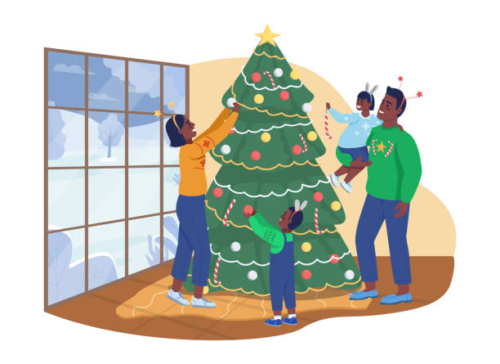

**Ubieranie choinki**

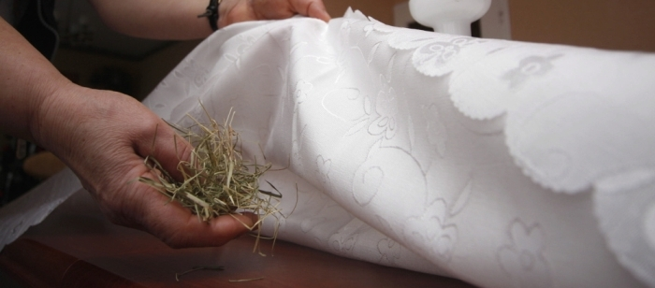**Położenie sianka pod obrus**

**Oczekiwanie na pierwszą gwiazdkę**

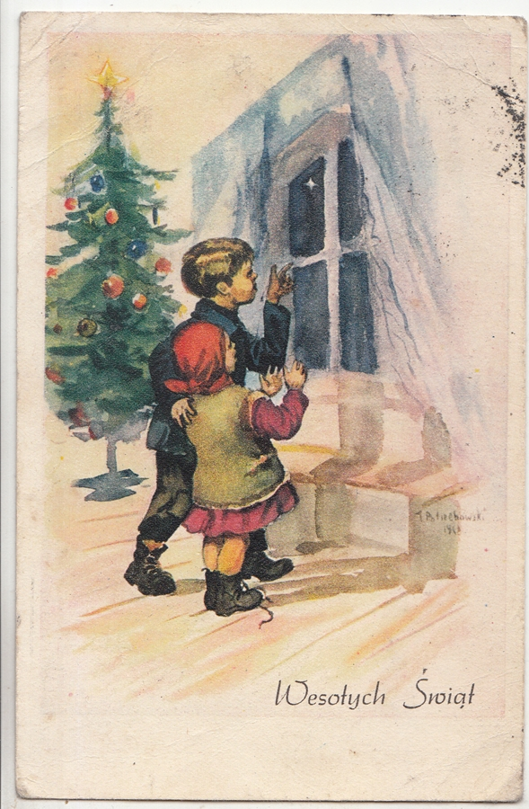

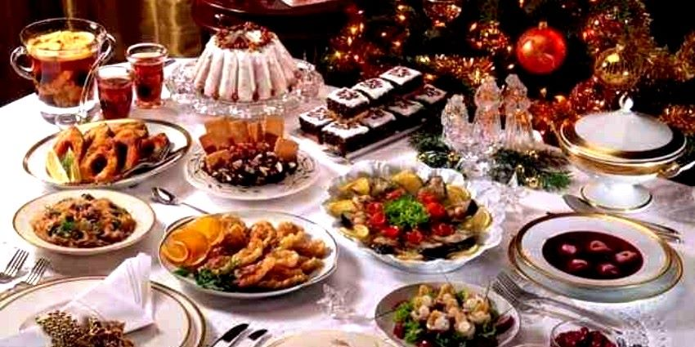**Przygotowanie 12 potraw**

**Zostawienie jednego wolnego miejsca**

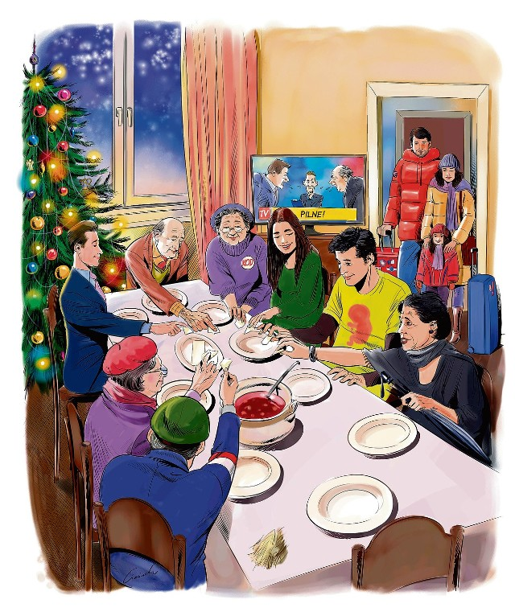

**Dzielenie się opłatkiem**

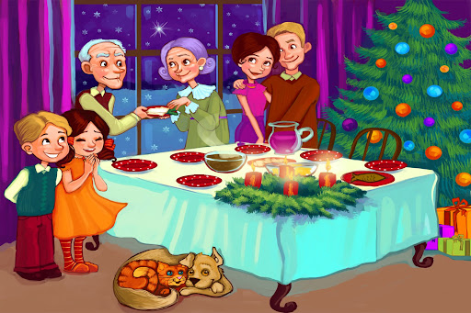

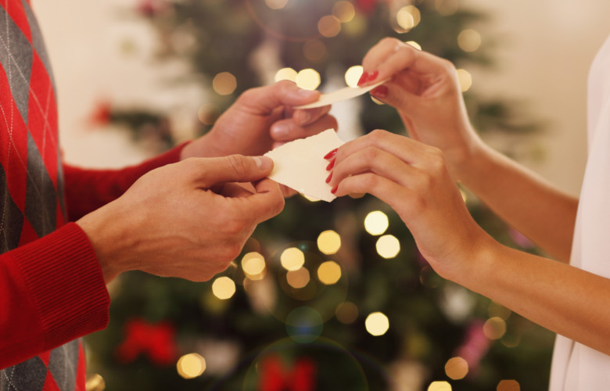

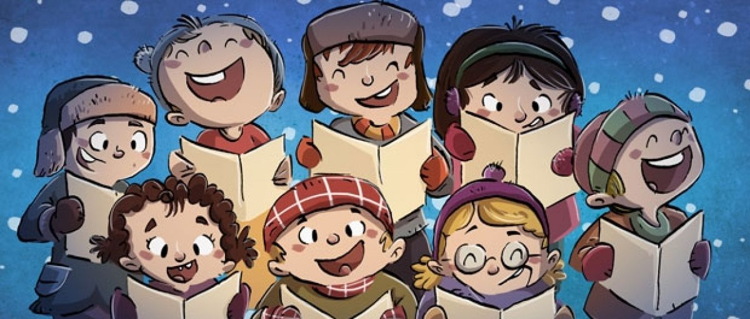**Śpiewanie kolęd**

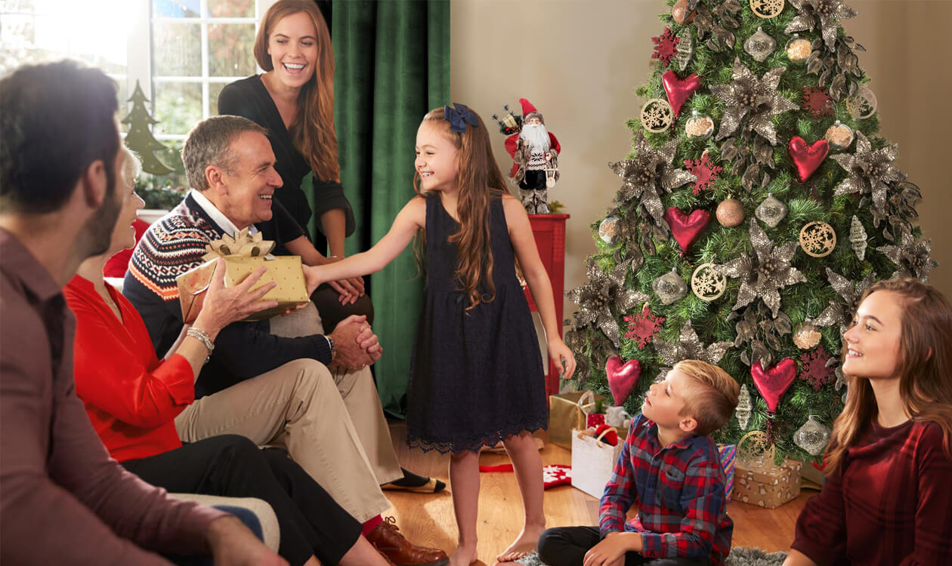**Znajdowanie prezentów pod choinką**

**4.Świąteczne odciski dłoni - praca plastyczna.**

*Potrzebne materiały: farby, pędzelek, kartki, dłonie* 😊

Zachęcam do stworzenia razem z dziećmi oryginalnej ozdoby świątecznej. Wystarczy pomalować farbą dłoń, odcisnąć na kartkę, przyozdobić i gotowe 😊 Możecie stworzyć kartki świąteczne dla bliskich oraz bombki, które zawiesicie na choinkę. Poniżej przesyłam link do strony, na której będą mogli Państwo obejrzeć jak wygląda wykonana praca, a także zapoznać się z instrukcją.

<https://mojedziecikreatywnie.pl/2016/11/prace-plastyczna-na-swieta-odciski-dloni/>

**5.Tupu, tup po śniegu – zabawa ruchowa.**

Rodzice zapraszają dzieci do wzięcia udziału w zabawie ruchowej. Zadaniem dzieci jest ilustrowanie słów usłyszanej piosenki. Razem z dziećmi uczyliśmy się układu w przedszkolu, jeśli ktoś z misiaczków nie będzie pamiętać, przesyłam poniżej link do choreografii 😊

<https://www.youtube.com/watch?v=rrkK-Ui60Yw>

Pozdrawiam serdecznie,

Pani Monika ☺